
ชิ้นงานที่ 13 เรื่อง การค้นหาข้อมูลเกี่ยวกับสูตรสำหรับคำนวณหาพื้นที่ของรูปสามเหลี่ยม
ได้__________คะแนน
คะแนนเต็ม 10 คะแนน
วันที่________เดือน_______________พ.ศ.___________
ชื่อ_____________________________เลขที่______ชั้น__________

นักเรียนค้นหาข้อมูลเกี่ยวกับสูตรสำหรับคำนวณหาพื้นที่ของรูปสามเหลี่ยมต่อไปนี้

จากนั้นบันทึกผลลงในแบบบันทึก โดยเขียนเครื่องหมาย ลงใน

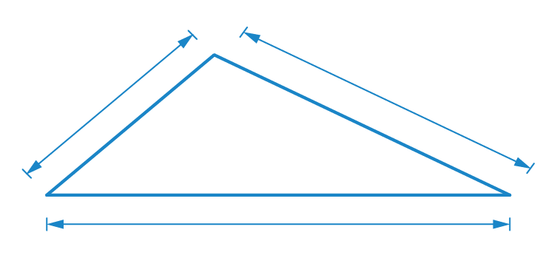
3 หน่วย
4 หน่วย

5 หน่วย

• นักเรียนใช้คำค้นว่าอะไร
(ตัวอย่างคำตอบ เมื่อพิจารณาจะพบว่าเป็นรูปสามเหลี่ยมโดยแต่ละด้านมีความยาวไม่เท่ากัน

และมีมุมแต่ละมุมไม่เท่ากัน ดังนั้น จึงเลือกใช้คำค้นว่า “สูตรคำนวณหาพื้นที่สามเหลี่ยมใด ๆ”

• สูตรคำนวณหาพื้นที่เขียนได้อย่างไร

• นักเรียนพบสูตรในเว็บไซต์ใดบ้าง
(ตัวอย่างคำตอบ https://mathpaper.net

https://www.truelookpanya.com/knowledge/content/65401/-blo-scimat-sci-

https://www.youtube.com/watch?VzIVjvMunvA7w)

แบบบันทึกการค้นหาข้อมูลเกี่ยวกับ
สูตรสำหรับคำนวณหาพื้นที่ของรูปสามเหลี่ยม

1.นักเรียนเปิดใช้งานอินเทอร์เน็ตได้หรือไม่
ได้ไม่ได้
2.นักเรียนใช้คำค้นถูกต้องหรือไม่
ถูกต้องไม่ถูกต้อง
3.นักเรียนค้นหาสูตรคำนวณหาพื้นที่ของรูปสามเหลี่ยมพบหรือไม่
พบไม่พบ
4.นักเรียนคำนวณหาพื้นที่ของรูปสามเหลี่ยมได้หรือไม่
ได้ไม่ได้
5.นักเรียนบอกเว็บไซต์ค้นหาสูตรคำนวณหาพื้นที่ของรูปสามเหลี่ยมได้หรือไม่
ได้ไม่ได้

